ZNAK KRIŽA – ZNAK SPASENJA
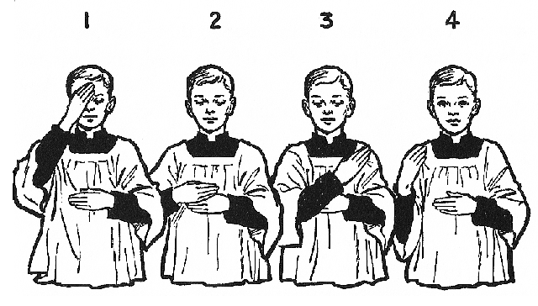
NAPIŠI ISPOD SVAKE SLIČICE ŠTO IZGOVARAŠ?

Kada otvorimo bilo koji molitvenik, prva molitva na koju ćemo naići jest molitva U ime Oca i Sina i Duha Svetoga.

